**INTERPELLANZA  
Cofinanziamento regionale OS 2.4 del FESR Abruzzo 2021/2027  
per la difesa del suolo e la messa in sicurezza di dighe**

***

**PREMESSO** che, **in data 08/12/2022, è stato approvato**, con Decisione C(2022) 9380 final, **il "*Programma regionale Abruzzo FESR 2021-2027*"** per il sostegno a titolo del FESR nell'ambito dell'obiettivo "*Investimenti a favore dell'occupazione e della crescita*" per la Regione Abruzzo, per il periodo compreso tra il 1º gennaio 2021 e il 31 dicembre 2027, presentato nella sua versione definitiva in data 17 novembre 2022;

**DATO ATTO** che **l’importo massimo del sostegno UE** a titolo del FESR Abruzzo 2021/2027 **è fissato in 272,42 Mln di euro**, mentre il tasso di cofinanziamento per ciascuna priorità è stabilito come dal seguente allegato:

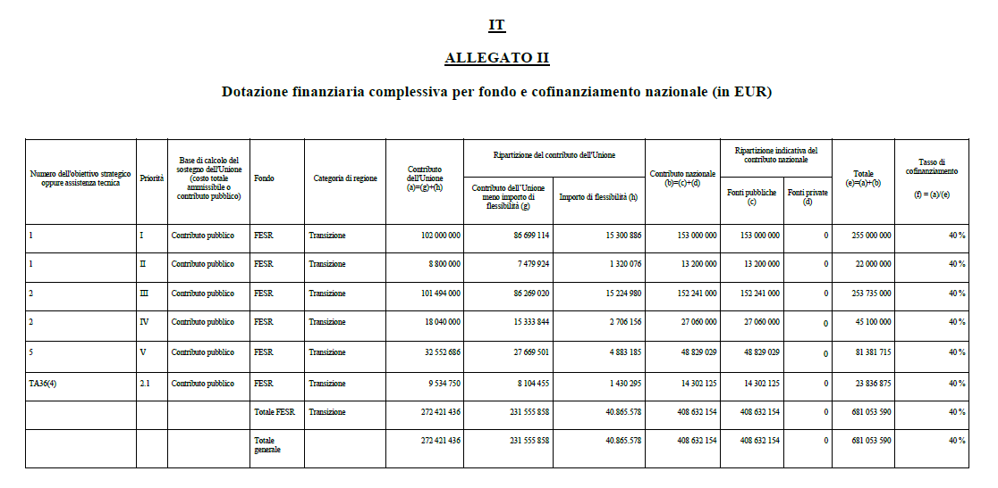

**DATO ATTO** che **per l’attuazione degli interventi a valere sui programmi di coesione occorre procedere alla quota parte di cofinanziamento a carico della Regione Abruzzo**, trovando le apposite coperture sul bilancio regionale, ai fini dell’assunzioni delle relative obbligazioni giuridicamente vincolanti;

**RISCONTRATO** che, nel FESR Abruzzo 2021/2027, **per promuovere l'adattamento ai cambiamenti climatici, la prevenzione dei rischi di catastrofe e la resilienza**, prendendo in considerazione approcci ecosistemici, **sono previsti 142,75 Milioni di Euro**, come riportato nella tabella sottostante;

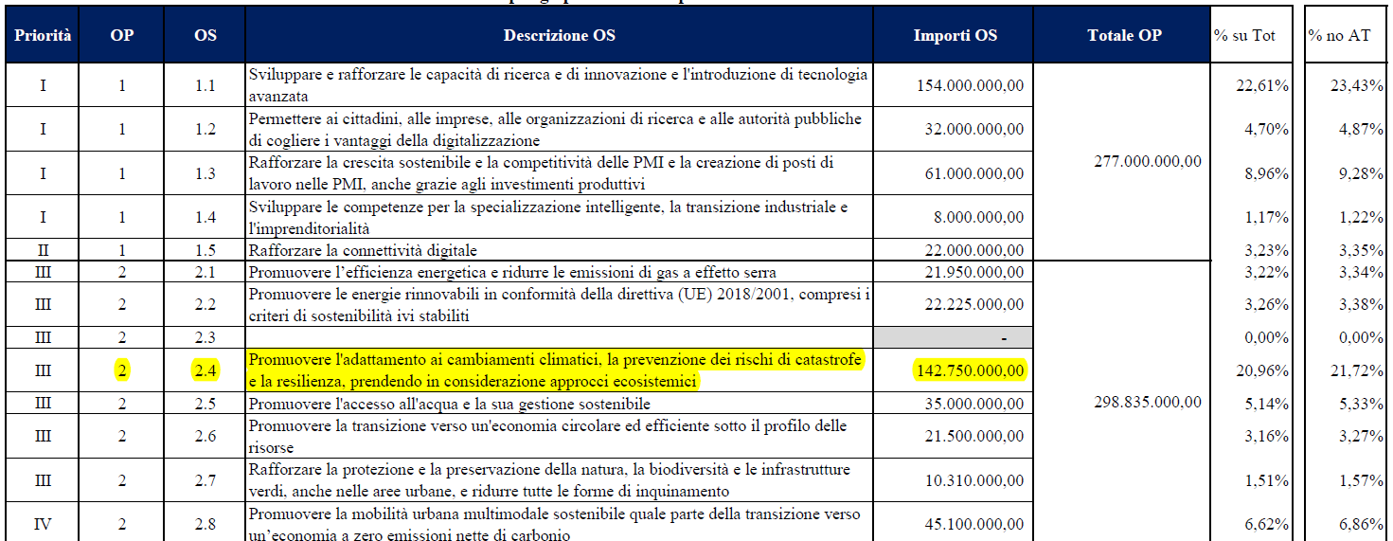

**RILEVATO** che **all’interno dell’OS 2.4 del FESR 2021/2027 sono previsti 60 Milioni di Euro per la difesa del suolo e 20 Milioni di euro per la messa in sicurezza di dighe per un totale di 80 Milioni di euro**, come riportato nella tabella sottostante;



**RAMMENTATO** che i cambiamenti climatici interessano tutte le regioni del mondo, ivi compreso l’Abruzzo, dove i fenomeni meteorologici estremi e le precipitazioni si alternano a lunghi periodi di siccità, con ondate di calore senza precedenti;

**EVIDENZIATO** che i cambiamenti climatici in atto rappresentano una minaccia molto grave e le loro conseguenze si ripercuotono su molteplici aspetti della nostra vita;

**CONSIDERATO** che gli eventi che hanno colpito nelle scorse settimane l’Emilia-Romagna, ed in precedenza le Marche e la Campania con l’alluvione di Ischia, rappresentano, purtroppo, scenari sempre più comuni per i quali occorre intervenire senza indugio per mitigarne i rischi, al fine di mettere in sicurezza il territorio;

**DATO ATTO** che, in Abruzzo, il Comune di Chieti si trova a dover fronteggiare una situazione di grave rischio legato a fenomeni di dissesto idrogeologico che interessano, in particolare, il versante nord della collina della Città, per i quali, nelle scorse settimane, con Ordinanza Sindacale n.127/2023, sono state chiusi due plessi scolastici e una palazzina è stata interamente evacuata;

**SOTTOLINEATO** che gli interventi per la messa in sicurezza del territorio di Chieti, così come altri all’interno della nostra fragile regione, potrebbero essere finanziati dalle relative risorse del FESR 2021/2027;

tutto ciò premesso   
il sottoscritto Consigliere della Regione Abruzzo   
**SILVIO PAOLUCCI**

**INTERPELLA**

il Presidente della Giunta Regionale, Sen. Marco Marsilio,    
ovvero l’Assessore competente per conoscere:

1. se la Regione Abruzzo ha assicurato l’adeguata copertura finanziaria - a valere sulle risorse del Bilancio regionale - per la compartecipazione degli interventi programmati, nell’ambito delle politiche di Coesione ed in particolare dell’OS 2.4 del FESR Abruzzo 2021/2027, per la difesa del suolo e la messa in sicurezza di dighe;
2. in caso di risposta negativa, entro quando la Regione Abruzzo assicurerà la propria quota di compartecipazione all’OS 2.4 del FESR Abruzzo 2021/2027, che consente di sbloccare anche le risorse UE, citate in narrativa, al fine di intervenire, con urgenza, alla messa in sicurezza del territorio regionale;
3. una volta garantita la quota di cofinanziamento regionale in parola, se la Regione Abruzzo, con le risorse di cui all’OS 2.4 del FESR Abruzzo 2021/2027, potrebbe stanziare le risorse necessarie per fronteggiare il grave fenomeno di dissesto idrogeologico nel territorio del Comune di Chieti.

**Silvio Paolucci**